Отчет по лабораторной работе №6

Мандатное разграничение прав в Linux

Асеинова Елизавета

2022 Oct 4th

Содержание

1 Цель работы 1

2 Выполнение лабораторной работы 1

3 Выводы 6

4 Список литературы 6

# 1 Цель работы

Целью данной работы является развитие навыки администрирования ОС Linux, получение первого практического знакомства с технологией SELinux1, проверка работы SELinx на практике совместно с веб-сервером Apache.[1]

# 2 Выполнение лабораторной работы

1. Вошла в систему с полученными учётными данными и убедилась, что SELinux работает в режиме enforcing политики targeted.

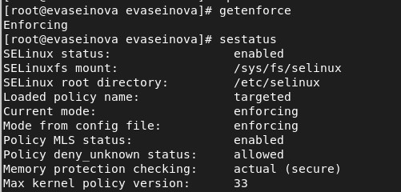

Вход в систему

1. Обратилась с помощью браузера к веб-серверу, и убедилась, что он работает. Нашла веб-сервер Apache в списке процессов, определила его контекст безопасности. Посмотрела текущее состояние переключателей SELinux для Apache.

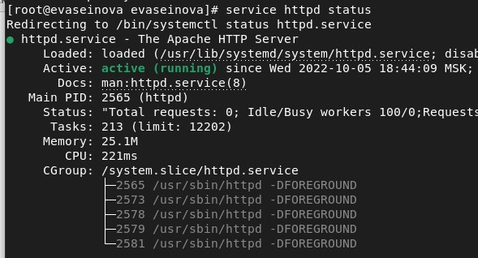

Обращение к серверу

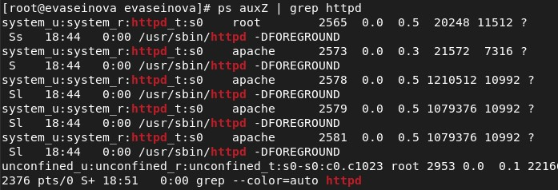

Apache в списке процессов

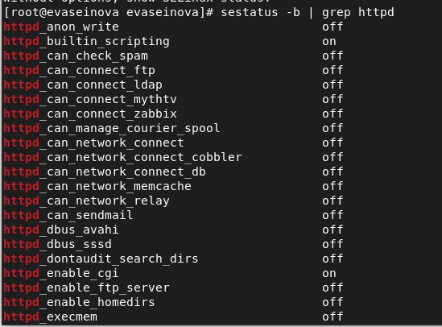

Переключатели

1. Посмотрела статистику по политике, также определила множество пользователей - 8, ролей - 14, типов - 4995.

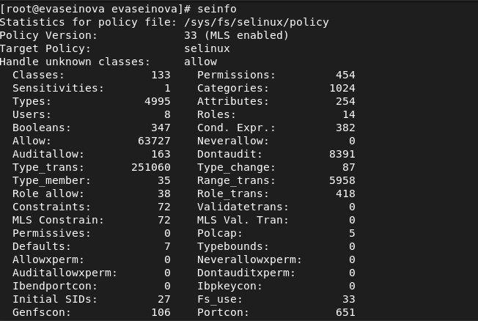

Статистика

1. Определила тип файлов и поддиректорий, находящихся в директории /var/www. Определила тип файлов, находящихся в директории /var/www/html. Определила круг пользователей, которым разрешено создание файлов в директории /var/www/html.

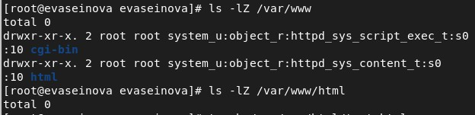

Тип файлов

1. Создала от имени суперпользователя html-файл. Проверила контекст созданного файла. Обратилась к файлу через веб-сервер. Убедилась, что файл был успешно отображён.

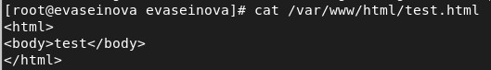

Html файл

Контекст

Контекст

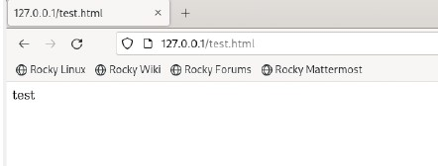

Отображение в браузере

1. Изменила контекст файла /var/www/html/test.html на samba_share_t.

Изменение контекста

Изменение контекста

1. Попробовала ещё раз получить доступ к файлу через веб-сервер.

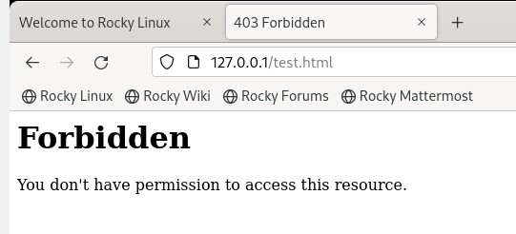

Отказ в доступе

1. Просмотрела log-файлы веб-сервера Apache и системный лог-файл.

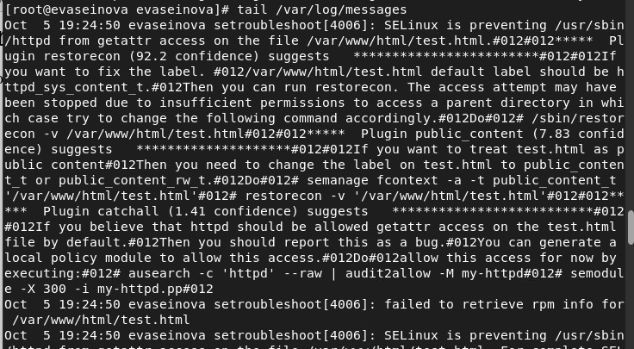

Лог-файлы

1. Попробовала запустить веб-сервер Apache на прослушивание ТСР-порта 81. Выполнила перезапуск веб-сервера Apache.

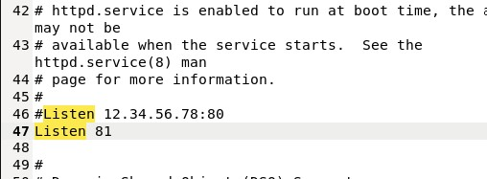

Изменение порта

1. Просмотрела log-файлы веб-сервера Apache.

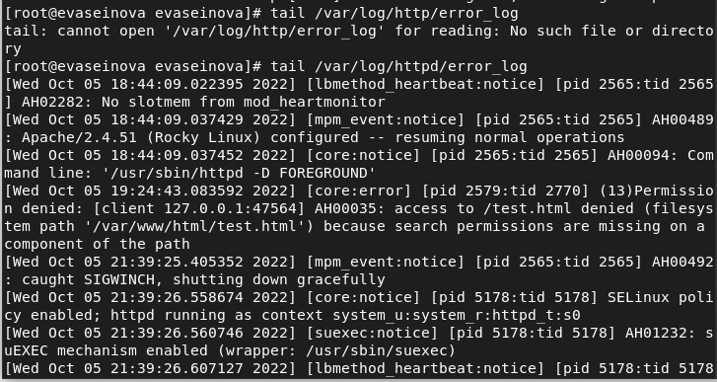

Лог файлы

1. Выполнила команду semanage port -a -t http_port_t -р tcp 81. Попробовала запустить веб-сервер Apache ещё раз.

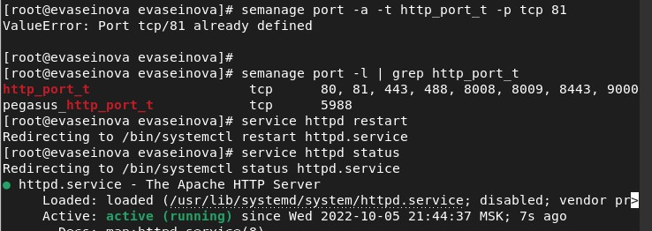

Подключение порта

1. Вернула контекст httpd_sys_cоntent__t к файлу /var/www/html/ test.html и открыла его в браузере.

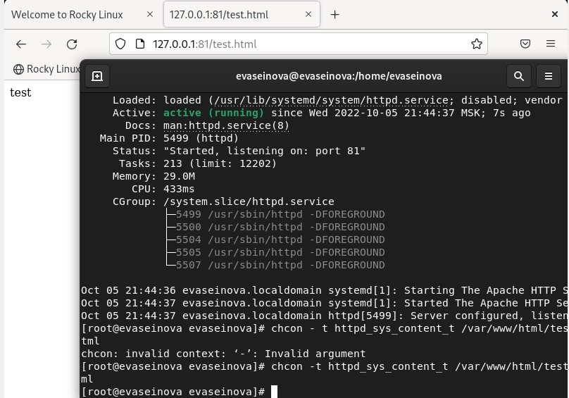

Возвращение параметров

1. Исправила обратно конфигурационный файл apache, удалила привязку http_port_t к 81 порту, удалила файл /var/www/html/test.html.

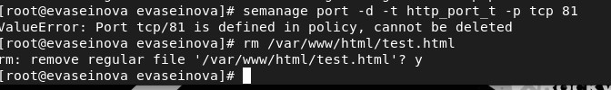

Удаление файла

# 3 Выводы

В ходе работы мы развили навыки администрирования ОС Linux, получили первое практическое знакомство с технологией SELinux1, проверили работу SELinx на практике совместно с веб-сервером Apache.

# 4 Список литературы

1. Методические материалы курса